ФСБ попросили проверить Гульшат Хамитову на мошенничество и хищение средств
11:16 29 Апреля 2018 | 33661
Автор: Рамиль РАХМАТОВ
Все материалы автора

РОО «За права человека и гражданина» обратилось в органы госбезопасности с требованием проверить деятельность фонда «Мархамат». Отдельным пунктом говорится о возможной причастности к нарушениям первой леди Башкирии.

Исполнительный директор организации Альмира Жукова и правозащитница Рамиля Саитова написали на имя директора ФСБ России Александра Бортникова и начальника УФСБ по РБ Олега Гайденко заявление о совершении преступления неустановленным лицами БФ «Мархамат». Председателем попечительского совета фонда является супруга Главы РБ Гульшат Хамитова.
Без отчетов
Непосредственным поводом для написания данного заявления стал благотворительный концерт в ГКЗ «Башкортостан» в рамках фестиваля Ильдара Абдразакова 25 апреля.
Однако ключевыми эпизодами заявления общественников стали два других концерта, где организатором выступал подконтрольный Гульшат Хамитовой фонд «Мархамат».
Первый концерт прошел еще 27 декабря 2013 года. Это был рождественский благотворительный концерт все того же Ильдара Абдразакова в театре оперы и балета.
«В Большом зале 716 мест. При средней цене 5000 рублей, выручка составила около 3 млн рублей. Выручка от концерта не отражена в поступлениях Фонда, что свидетельствует о мошенничестве и хищении денежных средств. В нарушение закона отчет за 2013 год не опубликован на сайте Фонда»,- говорится в заявлении.
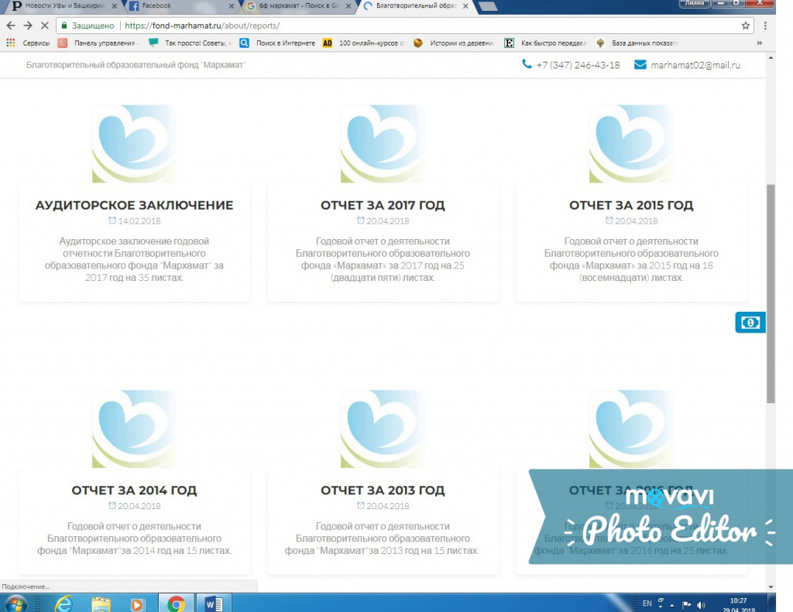
И вправду, на сайте БФ «Мархамат» нам не удалось найти отчета по деятельности фонда в 2012 году.

Медики обеспечили явку
Другой концерт, который привлек внимание общественников прошел 5 декабря 2013 года. Концерт «Классика и джаз» проходил в Башкирской государственной филармонии. Целью акции, как сообщал фонд, была помощь трем тяжело больным детям.
Еще до начала самого концерта он успел стать предметом скандала. К нам в редакцию обратился один из главных врачей Уфы и представил факс за подписью тогдашнего министра здравоохранения, в котором чиновник требовал обеспечить явку врачей на концерт, цена билета билетов которого была от 2 до 8 тыс. рублей. В свою очередь источники в самом Минздраве РБ продемонстрировали письмо уже Гульшат Хамитовой Георгию Шебаеву с просьбой организовать заполняемость зала.
И опять же заявители отмечают, что выручка с концерта составила примерно 2,5 млн рублей, но они никак не отражены в отчетности фонда.
В итоге Альмира Жукова и Рамиля Саитова просят провести органы ФСБ проверку по изложенным в заявлении доводам.Во-первых, установить использовались ли формы строгой отчетности в каждом случае продажи билетов. Во-вторых, общественники просят установить круг лиц, занимающихся организацией концертов, сборов средств и продажей билетов.
Отдельным пунктом заявители просят проверить причастность Гульшат Хамитовой к указанным нарушениям законодательства.
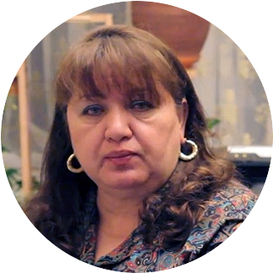
- Непосредственным поводом для нашего внимания к фонду стали обращения граждан к нам в организацию. Поэтому накануне последнего концерта мы обратились в УФСБ по РБ с просьбой начать ОРМ и зафиксировать количество зрителей, что зал полон. Изучая сайт БФ «Мархамат» с Рамилей Саитовой м обратили внимание на пробелы в отчетности. Помнится, что начинал «Мархамат» в то числе с лечения детей, но по линии медицины, что-то скрыть сложно. Теперь фонд носит название «образовательный». Обучение, тренинги – это уже звучит пространно. Вообще к некоторым фондам и НКО повышенное внимание контролирующих органов, а БФ «Мархамат» словно неприкасаемый. Я считаю, что этот фонд должен быть под контролем широкой общественности, а не узкого круга родственников или близких первых лиц республики, - прокомментировала Альмира Жукова.

